河北工程大学2021—2022学年 第二学期 期末考试试卷（B）卷
题号 | 一 | 二 | 三 | 四 | 五 | 六 | 七 | 八 | 九 | 十 | 总分
评分
评卷教师
一、选择题（总分45分，每小题3分）
1、当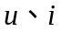关联时， C 说明实际发出功率。
A、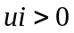 B、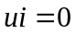 C、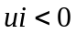
2、电压源与电流源串联，接负载电阻为，当改变时， A 状态不变。
A、电压源 B、电流源 C、电阻
3、具有结点、条支路的电路，其独立回路为___C__个。
A、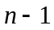 B、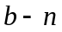 C、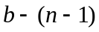
4、若电路中有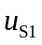、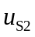、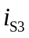三个电源，则电路中第k条支路的电流一般可表示为___B__。
A、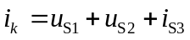 B、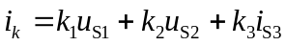 C、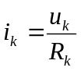
5、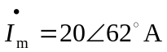是幅值相量，其中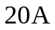表示正弦电流的_____A__。
A、幅值 B、有效值 C、瞬时值
6、RLC串联电路中，正确的关系式是_____C__。
A、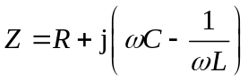 B、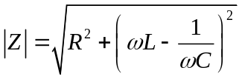 C、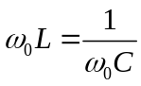
7、电阻、电感和电容是电路常用的 B 元件。
A、有源 B、无源 C、受控
8、当电路元件的电压、电流采用参考方向后，其伏安关系有 C 种。
A、1 B、2 C、3
9、 B 的电流仅由自身决定。
A、电容 B、电流源 C、电压源
10、结点电压方程实质是 B KCL方程的变形。
A、独立回路 B、独立结点 C、所有结点
11、含源线性一端口网络一般存在 C 种等效电路。
A、1 B、2 C、3
12、有效值相量的模等于正弦量的 B
A、幅值 B、有效值 C、瞬时值
13、已知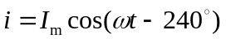，则其初相角为 A
A、-240° B、240° C、120°
14、RLC串联电路，已知UR=2UL=3UC=6V，则端电压U= B V。
A、6V B、6.08V C、7V
15、RLC串联电路在谐振时，一定有 A 。
A、UR=UL B、UL=UC C、UR=UC
二、填空题（总分30分，每小题6分）。
1、如图所示电路，求电路的电压Uab=( 6V )及该元件的功率P= ( 12W )
a
-8V
-
+
b
-2A

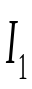
2、题图所示电路，求U=( 24V )及I=( 3A )
I
a
+
b
3Ω
6Ω
2A
U
-
6Ω

3、求题图所示电路中的I₂= ( 1.5A )
+
-
+
-
I₂
I₁
6I₁
6Ω
9V
3Ω

4、求图所示电路的戴维宁等效电路，开路电压U_{OC}= ( ) ,等效电阻R=( )
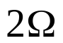
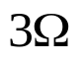
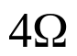
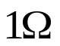
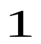
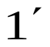
20V
+
-
1A

5、一RLC串联电路，谐振时测得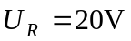，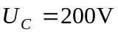。求电源电压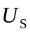= ( 20V )及电路的品质因数Q=( 10 )

三、（10分）图示电路中，试用结点电压法求I和U。
2Ω
I
U
+
-
-
+
6A
6V
0
1
3
2
1Ω
4Ω
3Ω

四、（15分）已知电表U_{v1}=30V，U_{v2}=80V， U_{v3}=40V，求U_{v4、}U_{v} 。
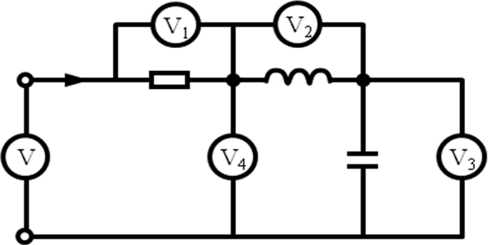

Uv4=Uv3-Uv2=-4V
Uv=Uv4+Uv3=0V

